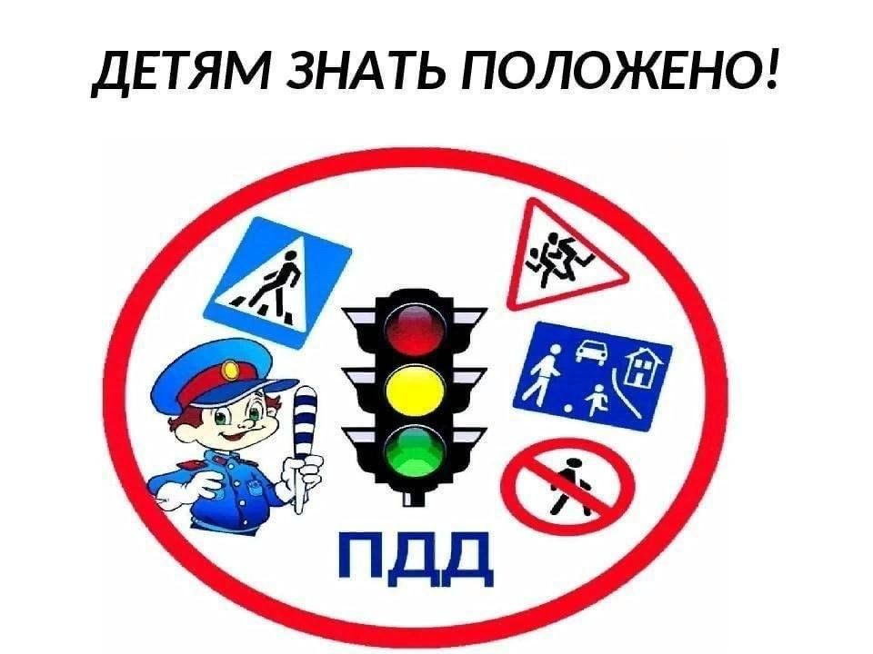**Дорожная безопасность  
Внимание! Дети! 🧑‍💻  
  
Начался учебный год. Ребята и взрослые спешат в школу. Как пройти по безопасном пути и не попасть в дорожную ловушку?  
  
В рамках Всероссийской недели профилактики безопасности дорожного движения, в нашей школе прошла акция «Транспорт и дети».  
  
20.09.2024 ребята 1–5 классов вместе с классными руководителями Бобронниковой К.С., Соболевской О.А., заместителем директора по воспитательной работе Дмитриенко Г.П. советником директора по воспитанию Остапенко Н.И., учениками–волонтёрами Камсковой А., Близневским И., Соболевской С., Горбачевским М., Сентеревым Г., прошли безопасным путем от школы до железнодорожной кассы.  
  
Ребята отряда ЮИД «Желтый огонек» (руководитель Столярова М.К.) раздавали встречным пешеходам и водителям памятки, напоминая простые правила дорожного движения. По дороге ученики примечали дорожные ловушки.  
  
Дмитриенко Г.П. напомнила ребятам правила поведения на железной дороге, в электропоездах.  
  
Организатор акции Симонова О.Б. отметила, что теперь точно у учащихся школы будет путь только безопасным!**

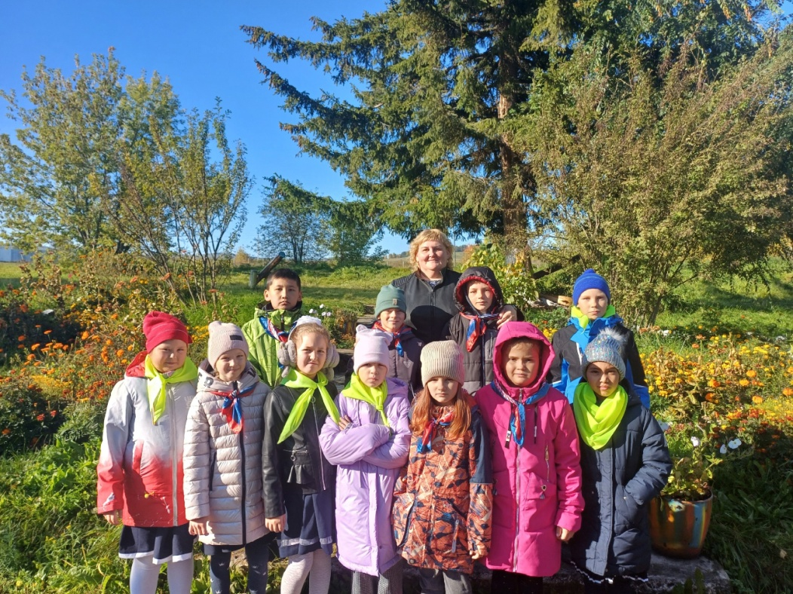**https://vk.com/public198806133?to=L3B1YmxpYzE5ODgwNjEzMz93PXdhbGwtMTk4ODA2MTMzXzM2NzQmeXNjbGlkPWxwOWEzYWczdmoxMDQ2OTI5OTc-&w=wall-198806133_3674**[**#Красноярск**](https://vk.com/feed?section=search&q=%23%D0%9A%D1%80%D0%B0%D1%81%D0%BD%D0%BE%D1%8F%D1%80%D1%81%D0%BA)[**#МЦСозвездие**](https://vk.com/feed?section=search&q=%23%D0%9C%D0%A6%D0%A1%D0%BE%D0%B7%D0%B2%D0%B5%D0%B7%D0%B4%D0%B8%D0%B5)[**#Березовскийрайон**](https://vk.com/feed?section=search&q=%23%D0%91%D0%B5%D1%80%D0%B5%D0%B7%D0%BE%D0%B2%D1%81%D0%BA%D0%B8%D0%B9%D1%80%D0%B0%D0%B9%D0%BE%D0%BD)[**#МБОУМаганскаяСОШ**](https://vk.com/feed?section=search&q=%23%D0%9C%D0%91%D0%9E%D0%A3%D0%9C%D0%B0%D0%B3%D0%B0%D0%BD%D1%81%D0%BA%D0%B0%D1%8F%D0%A1%D0%9E%D0%A8)[**#МуниципальныйотделобразованияБе**](https://vk.com/feed?section=search&q=%23%D0%9C%D1%83%D0%BD%D0%B8%D1%86%D0%B8%D0%BF%D0%B0%D0%BB%D1%8C%D0%BD%D1%8B%D0%B9%D0%BE%D1%82%D0%B4%D0%B5%D0%BB%D0%BE%D0%B1%D1%80%D0%B0%D0%B7%D0%BE%D0%B2%D0%B0%D0%BD%D0%B8%D1%8F%D0%91%D0%B5)[**#РДДМ**](https://vk.com/feed?section=search&q=%23%D0%A0%D0%94%D0%94%D0%9C)[**#РДДМ24**](https://vk.com/feed?section=search&q=%23%D0%A0%D0%94%D0%94%D0%9C24)[**#росдетцентр**](https://vk.com/feed?section=search&q=%23%D1%80%D0%BE%D1%81%D0%B4%D0%B5%D1%82%D1%86%D0%B5%D0%BD%D1%82%D1%80)[**#НавигаторыДетства**](https://vk.com/feed?section=search&q=%23%D0%9D%D0%B0%D0%B2%D0%B8%D0%B3%D0%B0%D1%82%D0%BE%D1%80%D1%8B%D0%94%D0%B5%D1%82%D1%81%D1%82%D0%B2%D0%B0)[**#НавигаторыДетства24**](https://vk.com/feed?section=search&q=%23%D0%9D%D0%B0%D0%B2%D0%B8%D0%B3%D0%B0%D1%82%D0%BE%D1%80%D1%8B%D0%94%D0%B5%D1%82%D1%81%D1%82%D0%B2%D0%B024)[**#РДЦ**](https://vk.com/feed?section=search&q=%23%D0%A0%D0%94%D0%A6)

**участники акции, участники отряда «Желтый огонёк», 3 класс**